INFORME DE AUDITORÍA GUBERNAMENTAL CON ENFOQUE INTEGRAL MODALIDAD ESPECIAL

CAJA DE LA VIVIENDA POPULAR “CVP”

PERIODO AUDITADO: VIGENCIA 2007

PLAN DE AUDITORÍA DISTRITAL 2008 FASE II

DIRECCIÓN TÉCNICA SECTOR SERVICIOS PÚBLICOS

OCTUBRE 2008

AUDITORÍA GUBERNAMENTAL CON ENFOQUE INTEGRAL MODALIDAD ESPECIAL A LA CAJA DE LA VIVIENDA POPULAR “CVP”

Contralor de Bogotá D. C. | Miguel Ángel Morales Russi
Contralor Auxiliar | José Aristides Corredor Sánchez
Directora Sector Servicios Públicos | Marianne Endemann Venegas
Subdirector de Fiscalización | Flaminio Chaparro Alba
Subdirector de Análisis Sectorial | José Fernando Bocanegra García
Asesor Jurídico | Héctor Alfonso Ramírez Martínez
Equipo Auditor: (Líder) | Héctor Fabio Candamil Montoya
 | Cristianne Endemann Venegas
 | Ángel Arcadio Morales Torres

CONTENIDO
Pág
 | 1 DICTAMEN DE AUDITORÍA GUBERNAMENTAL CON ENFOQUE INTEGRAL MODALIDAD ESPECIAL | 4
 | 2 RESULTADOS DE LA AUDITORÍA……………………….. | 8
 | 2.1 SEGUIMIENTO PLAN DE MEJORAMIENTO..................... | 8
 | 2.2 EVALUACIÓN SISTEMA DE CONTROL INTERNO........... | 8
 | 2.3 RESULTADOS POR COMPONENTE DE INTEGRALIDAD: SÍNTESIS Y HALLAZGOS DE LA AUDITORÍA | 10
 | - Evaluación Proyecto 3075: Reasentamiento de Hogares localizados en zonas de alto riesgo no mitigable | 10
 | 2.3.2 Evaluación de la Cartera | 21
 | Anexo 1. Cuadro de Hallazgos | 34

1. DICTAMEN DE AUDITORIA GUBERNAMENTAL CON ENFOQUE INTEGRAL MODALIDAD ESPECIAL

“Al rescate de la moral y la ética pública”

36000 –

Doctora
JULIANA ALVAREZ GALLEGO
Gerente
Caja de la Vivienda Popular “CVP”
Ciudad.

Respetada Doctora:

La Contraloría de Bogotá, con fundamento en los artículos 267 y 272 de la Constitución Política, Ley 42 de 1993, Decreto 1421 de 1993, Acuerdo 024 de 2001, Resolución Reglamentaria 018 de 2006 y Resolución Reglamentaria 002 de 2007 practicó Auditoría Gubernamental con Enfoque Integral en la Modalidad Especial a la Caja de la Vivienda Popular “CVP”, a fin de evaluar la eficiencia y eficacia con que se administraron los recursos puestos a su disposición y los resultados de su gestión, mediante el examen al área de Cartera y Reasentamientos con corte a junio 30 de 2008, las cuales fueron auditadas por la Contraloría de Bogotá, en cumplimiento de disposiciones legales vigentes aplicables a la Entidad.

Es responsabilidad de la administración el contenido de la información suministrada y analizada por la Contraloría de Bogotá. La responsabilidad de la Contraloría de Bogotá consiste en producir un informe integral que contenga el concepto sobre la gestión adelantada por la administración de la Caja de la Vivienda Popular, que incluya pronunciamientos sobre el acatamiento a las disposiciones legales, la calidad y eficiencia del Sistema de Control Interno de las áreas auditadas.

El informe contiene aspectos administrativos, financieros y legales que una vez detectados como deficiencias por el Equipo Auditor, fueron corregidos por la administración, lo cual contribuye al mejoramiento continuo de la organización y por consiguiente en la eficiente y efectiva producción y/o prestación de bienes y/o servicios en beneficio de la ciudadanía, fin último del control.

La evaluación se llevó a cabo de acuerdo con las Normas de Auditoria Gubernamental Colombianas compatibles con las de General Aceptación, así como con las políticas y los procedimientos de auditoria establecidos por la Contraloría de Bogotá; por lo tanto, requirió, acorde con ellas, de planeación y ejecución del trabajo de manera que el examen proporcione una base razonable para fundamentar los conceptos y la opinión expresada en el informe integral. El control incluyó el examen, sobre la base de pruebas selectivas, de las evidencias y documentos que soportan la gestión de la Entidad, las cifras y presentación de la Cartera en los Estados Contables y el cumplimiento de las disposiciones legales, así como la adecuada implementación y funcionamiento del Sistema de Control Interno.

Los aspectos observados fueron conocidos por la administración durante el proceso auditor y las respuestas a éstos fueron analizadas por la Contraloría de Bogotá, finalmente la administración podrá implementar acciones correctivas o de mejora.

Se señalan las circunstancias más relevantes de la gestión administrativa que han incidido en la eficacia, eficiencia y uso de los recursos, cumplimiento de funciones y responsabilidades:

Concepto sobre Gestión de las áreas de Cartera y Reasentamientos

La Caja de la Vivienda Popular “CVP” presentó su plan de mejoramiento de acuerdo a lo establecido, observándose que sobre ventidos (22) acciones de mejoramiento, 20 acciones siguen abiertas y dos acciones quedan cerradas.

La fecha de terminación de las acciones correctivas es de diciembre 31 de 2008.

El grado de avance en el cumplimiento de las acciones evaluadas es parcialmente eficaz con un 58,33%.

La Cartera Morosa de la Entidad va en aumento, deficiencia que se motiva así: inadecuada gestión de cobro ejecutivo hipotecario, rezagos que quedan por ineficiencias en la gestión adelantada por administraciones anteriores, como es el caso de las viviendas entregadas en 1999 en la localidad de Suba, los Comuneros La Palma (ver 2.3.2.3), fallas en los procesos de escrituración, como se evidenció con las viviendas adjudicadas en Ciudad Bolívar, Guali y falta de políticas públicas que permitan a la entidad tomar decisiones ejecutivas, trayendo como consecuencia incertidumbre en las cifra de la Cartera Hipotecaria presentada en el Balance.

El Proyecto 3075, Reasentamientos de hogares localizados en zonas de alto riesgo no mitigable, establecido en el Plan de Desarrollo “Bogotá sin Indiferencia”, realizó giros por $38.069,80 millones, que representan un 45,07%, resultado ineficaz en razón a que la CVP tuvo a su disposición el presupuesto necesario para la ejecución de dicho proyecto dentro de cada uno de los años analizados. También presentó debilidades en la planeación y observaciones en la contratación del mismo.

Los resultados del examen a las áreas auditadas, nos permite conceptuar que la CVP en desarrollo de su objeto, no presenta una adecuada gestión en la recuperación de la cartera morosa y en la ejecución del proyecto 3075, Reasentamientos humanos de hogares localizados en zonas de alto riesgo no mitigable, igualmente la evaluación al Sistema de Control Interno es regular de mediano riesgo.

Consolidación de Hallazgos

En desarrollo de la presente auditoría tal como se detalla en el anexo Nº 1, se establecieron diez (10) hallazgos administrativos.

Plan de Mejoramiento

Para que la Entidad emprenda actividades de mejoramiento de la gestión, que permitan subsanar los hallazgos determinados, deben incluirse en el plan de mejoramiento consolidado que permitan solucionar los hallazgos originados en el presente informe. Este plan debe ser remitido a la Contraloría de Bogotá, debidamente actualizado dentro de los cinco (5) días hábiles contados a partir del día siguiente al recibo del presente informe y de conformidad con lo establecido en la Resolución 021 de 2007.

El Plan debe detallar las medidas que se tomarán respecto a cada uno de los hallazgos identificados, con un cronograma que implementará los correctivos, responsables de realizarlos y el seguimiento a su ejecución.

Bogotá, D. C., octubre de 2008

MARIANNE ENDEMANN VENEGAS
Director Técnico Servicios Públicos
2. RESULTADOS DE LA AUDITORIA

2.1 SEGUIMIENTO AL PLAN DE MEJORAMIENTO

La Caja de la Vivienda Popular presentó el Plan de Mejoramiento correspondiente al informe de auditoria PAD 2007 Fase II, período 2006, presentando sobre veintidós (22) acciones de mejoramiento, de las cuales se evaluaron doce (12) que pertenecen a la Línea de Cartera y del Proyecto de Inversión 3075 y a diez (10) no se les realizó seguimiento por no corresponder a las áreas auditadas. Es así que veinte (20) acciones de mejoramiento siguen abiertas, con fecha de terminación al 31 de diciembre de 2008 y dos (2) acciones cerradas. El Plan de Mejoramiento presenta un grado de avance parcialmente eficaz en el cumplimiento de las acciones evaluadas con un 58,33%.

Se determinó que las acciones correctivas correspondientes a los puntos 3.3.2.1.5.2 y 3.3.3.3 fueron cumplidas por la Caja de la Vivienda Popular, por lo tanto la entidad procederá a retirar dicha acción del plan de mejoramiento consolidado.

2.1.1 A 30 de junio de 2008 quedan 20 acciones abiertas para su correspondiente seguimiento y control.

2.2 EVALUACIÓN DEL SISTEMA DE CONTROL INTERNO -SCI

La calificación del Sistema de Control Interno de la Caja de la Vivienda Popular, se obtuvo con base en los resultados de las técnicas y procedimientos de auditoría aplicadas a las áreas analizadas, que en un rango de 1 a 5 alcanzó una calificación de 3.63, ubicándose en un nivel regular de mediano riesgo.

2.2.1 Subsistema de Control Estratégico

La calificación de este subsistema fue de 3.76

Ambiente de Control

La entidad aplica la “Carta de Valores” con el apoyo de las directivas de la CVP, dicha carta es socializada a través del Intranet, reuniones y carteleras.

En la evaluación del Proyecto de Inversión 3075: Reasentamiento de Hogares en Zonas de Alto Riesgo no mitigable se presentan algunas deficiencias en la hojas de vida de los contratistas en cuanto a que no se revisan los soportes (diplomas) sobre las habilidades, aptitudes e idoneidad del servidor como se puede evidenciar en el Contrato de prestación de servicios No.175 de 2007.

De otra parte se evidencian errores en cuanto a la información suministrada por la CVP con información externa como se observa en el área de Escrituración y Titularización, Dirección de Reasentamiento y la oficina de Planeación.

Direccionamiento Estratégico

Los procesos y actividades están establecidos de conformidad con la misión de la Caja de la Vivienda Popular, pero se observa debilidad en la Estructura organizacional, en razón a que desde diciembre de 2007 hasta la fecha, no se ha nombrado jefe de la oficina de Control Interno, función que está desempeñando la Subdirectora de Planeación, afectando las relaciones y los niveles de responsabilidad y autoridad en la entidad, lo que no facilita dirigir y ejecutar los procesos y actividades de conformidad con su misión.

Administración del Riesgo

Continúa la observación del anterior informe de auditoría, puesto que la entidad frente a la cartera morosa, no ha evaluado el impacto, ni estructurado criterios y las consecuencias de la cultura del no pago, con lo cual no se está protegiendo adecuadamente los recursos de la CVP, ante posibles riesgos que la afecten.

Con el aumento del Valor Único de Reconocimiento –VUR- para los nuevos beneficiarios en el Proyecto de Reasentamientos Humanos que quedan sin deuda en la adjudicación de su vivienda y el comportamiento de cartera para los anteriores reasentados que si quedaban con deuda, es latente el riesgo de incobrabilidad de cartera, toda vez que no existe la norma que se pueda aplicar para esta inequidad y dar la solución a este problema.

2.2.2 Subsistema de Control de Gestión

La calificación de este subsistema fue de 3.48

Actividades de Control

En cuanto las políticas de operación y procedimientos, la Caja de la Vivienda Popular presenta deficiencias en cuanto a las conciliaciones y cobro coactivo de la cartera y continúa la observación de la auditoría anterior sobre la debilidad en el manejo de sus bienes como es el caso de las casas de reubicación transitoria, que no están cumpliendo con el objeto para la cual fueron destinadas, de igual forma se observó que el lote denominado “La María”, ubicado en la carrera 2 con calle 8 sur, continúa invadido, anomalías que afectan la política de reasentamientos de la CVP.

Información

Dada la deficiencia que tiene la entidad por no contar con un sistema integrado que permita el uso razonable de los recursos humanos y tecnológicos, la información no soporta eficientemente la gestión de operaciones en la entidad, como es el caso de los registros presentados en Titulación al no tener actualizada su base de datos.

2.2.3 Subsistema de Control de Evaluación

La calificación de este subsistema fue de 3.65

Autoevaluación

El control interno a nivel del área de cartera, dirección de reasentamientos, planeación y jurídica requieren corregir las acciones de mejoramiento propuestas por la Contraloría, toda vez que se evidencian fallas de autocontrol especialmente en el manejo de la información.

2.3 RESULTADOS POR COMPONENTE DE INTEGRALIDAD: SINTESIS Y HALLAZGOS DE AUDITORIA

2.3.1 Evaluación del Proyecto 3075 Reasentamiento de Hogares localizados en zonas de alto riesgo no mitigable

El Plan de Ordenamiento Territorial para Bogotá, D.C. estableció que cerca de 4200 familias se encuentran en zonas de alto riesgo no mitigable por fenómenos de remoción en masa y cerca de 10.000 familias se encuentran en zona de alto riesgo por inundación e invasión de zonas de preservación de rondas de los cuerpos de agua. El número estimado de habitantes que han ocupado este territorio se estima es 25.000, que corresponden a doce (12) localidades de Bogotá y se han identificado en zonas de alto riesgo; esta situación afecta a la sociedad capitalina en general, situación preocupante para la Administración Distrital por cuanto es la responsable de asignar recursos para la solución de esta situación. De ahí la formulación de una política Distrital de Reasentamientos para las familias en zonas de alto riesgo no mitigable.

El Programa de Reasentamientos Humanos tiene como función el Reasentamiento de las familias Declaradas en alto riesgo por la DPAE, de conformidad con lo establecido por el Decreto 230 de 2003, en todo el Distrito Capital, reasentamiento que se programa anualmente según las prioridades dadas a las familias por la DPAE (prioridad 1- prioridad 2 y evacuación) y los recursos asignados al programa. La solicitud de reasentamiento se formaliza ante la entidad a través de la emisión de un concepto técnico y la inclusión de la familia por dicha entidad en el Sistema de Riesgos y Emergencias SIRE.

La evaluación del proyecto 3075 “Reasentamiento de Hogares localizados en zonas de alto riesgos no mitigables”, se realiza verificando la ejecución presupuestal, el logro de las metas propuestas en el plan de desarrollo y la Gestión del Balance Social, de 2004 a 2008, correspondiente al Plan de Desarrollo Bogotá sin Indiferencia. Igualmente, para efectos de la auditoria se evaluó la contratación vigencia 2007.

2.3.1.1 Presupuesto

2.3.1.1.1. Hallazgo Administrativo: Bajos Giros en la ejecución presupuestal del proyecto 3075 de 2004 a primer semestre de 2008

CUADRO Nº 1

EJECUCIÓN PRESUPUESTAL DEL PROYECTO DE INVERSIÓN 3075 REASENTAMIENTO DE HOGARES LOCALIZADOS EN ZONAS DE ALTO RIESGO NO MITIGABLE
Cifras en millones de pesos
CONCEPTO | 2004 (1) | 2005 (2) | 2006 (3) | 2007 (4) | 2008 (5) | TOTAL
Presupuesto Inicial | 0 | 18.392,90 | 16.209,49 | 44.650,00 | 23.347,71 | 102.600,10
Modificaciones | 7.174.08 | -500,00 | 24.491,03 | -30.641,49 | -18.662,73 | -18.139,10
Presupuesto Disponible | 7.174,08 | 17.892,90 | 40.700,03 | 14.008,50 | 4.684,97 | 84.460,99
Presupuesto Ejecutado | 6.603,30 | 16.632,71 | 40.118,31 | 9.124,51 | 4.684,97 | 77.163,81
Porcentaje Presupuesto Ejecutado | 92,4 | 93,0 | 98,6 | 65,1 | 100,0 | 91,36
Giros Presupuesto | 1.741,32 | 13.125,36 | 13.920,61 | 7.465,87 | 1.816,63 | 38.069,80
Porcentaje de Giros Presupuestales | 24,27 | 73,4 | 34,2 | 53,3 | 38,8 | 45,07
Reservas Presupuestales | 0 | 0 | 3.010,09 | 26.187,78 | 0,0 | 29.197,88
Giros de Reservas Presupuestales | 0 | 0 | 2.991,22 | 25.924,73 | 0,0 | 28.915,95
Porcentaje de Giros de Reservas Presupuest. | 0,0 | 0,0 | 99,4 | 99,0 | 0,0 | 99,03
Fuente: Sistema de Presupuesto Distrital PREDIS, Informe de Ejecución Presupuestal, Plan de Desarrollo Bogotá sin indiferencia, Caja de Vivienda Popular –CVP-

Para el periodo comprendido entre el 1 de enero de 2004 al 30 de junio de 2008 dentro del Plan de desarrollo “Bogotá sin indiferencia”, el presupuesto para el Proyecto de Inversión 3075: “Reasentamiento de hogares localizados en zonas de alto riego no mitigable” presentó una disponibilidad presupuestal de $84.460,99 millones de pesos, de los que se giraron $38.069,80 millones, que representan un 45,07%, de acuerdo a la información registrada en el Sistema de Presupuesto Distrital - PREDIS, resultado no adecuado en razón a que la CVP tuvo a su disposición el presupuesto necesario para la ejecución de dicho proyecto dentro de cada uno de los años analizados, presentándose aplazamiento de los pagos mediante la constitución de reservas por $29.197,88 millones.
Los giros presupuestales del proyecto 3075 del 45,07%, demuestran que las metas programadas de reasentamientos, no se cumplieron para la entrega oportuna de las viviendas. Lo anterior contraviene lo estipulado en el literal “a” del Artículo 8º del Decreto 714 de 1996, que dice: “De los Objetivos del Sistema Presupuestal: Servir de instrumento para el cumplimiento de las metas fijadas en el Plan de Desarrollo Económico y Social y de Obras Públicas”.

2.3.1.2 Plan de Desarrollo
2.3.1.2.1 Hallazgo Administrativo por Debilidades de Planeación.

En la Ficha de Estadística Básica de Inversión Distrital, EBI - D para el proyecto 3075 de la versión del 19 de enero de 2007, se tienen las siguientes metas:

“1. Reasentar 2515 familias mediante el esquema de atención integral para el traslado a la vivienda de reposición
7. Reasentar 2512 Hogares por medio de acciones de intervención integral
8. Relocalizar transitoriamente 880 hogares localizados en zonas de alto riesgo no mitigable
9. Construir 1037 viviendas de reposición para hogares objeto del programa de reasentamientos”

Para la versión del 30 de agosto de 2007, de la ficha EBI-D presenta la meta:
“7. Reasentar 2818 Hogares por medio de acciones de intervención integral”,

En el Informe de Gestión Vigencia de 2007, hacen un reporte de actividades, sin embargo, estadísticamente apenas reportan el logro de las metas 7 y 8. Para las metas 1 y 9 no reportan logro porque la meta 1, no se presenta en el plan de acción y la 9 se encuentra suspendida.

Se reportan logro de metas que no se consideran en la Ficha EBI-D, como:

  - “… 247 familias firmaron escritura pública de la nueva alternativa habitacional seleccionada, 717 familias firmaron promesa de compraventa y 198 familias hicieron separación de vivienda, para un total de 1.624 hogares atendidos durante la vigencia 2007.”

En la última versión de la Ficha EBI-D (Versión 62 del 30 de mayo de 2008) se evidencia el flujo financiero para 2004, 2005, 2006 y 2007 para el año de 2008 no presenta valor.

Además con la firma del Convenio CVP-FONADE se debió ajustar la meta de hogares reasentados, lo que no se evidencia en el seguimiento realizado a la Ficha EBI-D y en el seguimiento al Plan de Acción, para la vigencia de 2007 se programó 1600 hogares a reasentar con una ejecución de 461 hogares reasentados.

CUADRO Nº 2
REASENTAMIENTO DE HOGARES LOCALIZADOS EN ZONAS DE ALTO RIESGO NO MITIGABLE
COMPONENTE DE INVERSIÓN 2004 A JUNIO DE 2008
Cifras en millones de Pesos
AÑO/META Y PPTO | 2004 | 2005 | 2006 | 2007 | 2008 | TOTAL | TOTAL CVP
META 7 PROGRAMADA HOGARES REASENTADOS | 908 | 906 | 0 | 1.600 | 810 | 4.224 HOGARES REASENTADOS | 2.489 HOGARES REASENTADOS
META 7 EJECUTADA HOGARES REASENTADOS | 158 | 557 | 503 | 461 | 494 | 2.173 HOGARES REASENTADOS | 2.173 HOGARES REASENTADOS
META 8 PROGRAMADA HOGARES RELOCALIZADOS TRANSITORIAMENTE | 0 | 0 | 0 | 0 | 0 | 880 HOGARES RELOCALIZADOS TRANSITORIAMENTE | 880 HOGARES RELOCALIZADOS TRANSITORIAMENTE
META 8 EJECUTADA HOGARES RELOCALIZADOS TRANSITORIAMENTE | 0 | 0 | 852 | 0 | 0 | 852 HOGARES RELOCALIZADOS TRANSITORIAMENTE | 852 HOGARES RELOCALIZADOS TRANSITORIAMENTE 2
Fuente: Plan de Acción-Componente de Inversión, Página 3 Caja de Vivienda Popular, a 31 de mayo de 2008.

En el Formato de Seguimiento al Plan de Acción del Proyecto 3075, componente de inversión, realizado por la Oficina Asesora de Planeación, se evidencia con corte 31 de mayo de 2008 un avance del 87,3% para hogares reasentados; en el año 2004 presentó una meta ejecutada de 158 hogares reasentados (equivalente a un 17,4%) de 908 programados. En el 2005 se alcanzó una meta del 61,5%, de 906 hogares programados se reasentaron 557. Para 2006 no se programó, sin embargo presentan 503 hogares reasentados. Para la vigencia de 2007, se reasentaron 461 hogares de los 1600 propuestos, es decir, un 28,81%. A 30 de junio 2008 se tienen 494 hogares reasentados de 810 programados, es decir un 61%.

En el Cuadro No. 2 Componente de Inversión, se registra una programación de 2.489 hogares a reasentar para la CVP, sin embargo no se incluyeron los 1.198 hogares a reasentar como objetivo de reasentamiento en el Sector de la Nueva Esperanza Localidad Rafael Uribe, del Convenio CVP-FONADE, es decir, la meta ajustada es Reasentar 3687 hogares, de los que se reasentaron 2316 , lo que representa un 62,83% del logro de la meta de reasentamiento de hogares.

Como se puede observar en los aspectos anotados anteriormente:

- De las cuatro (4) metas programadas para el Proyecto 3075 Reasentamiento de hogares localizados en zonas de alto riesgo no mitigable, solamente se ejecutó una meta en un 97%: “8. Relocalizar transitoriamente 880 hogares localizados en zonas de alto riesgo no mitigable” y no se ajusto para todas las vigencias., y en la Dirección Financiera se registran pagos para los años de 2004 hasta junio de 2008, por $3.531,7 millones. Para la meta “7. Reasentar 2818 Hogares por medio de acciones de intervención integral”, no se realizó el ajuste con el objetivo del Convenio CVP-FONADE, es decir, no se incluyeron los 1.198 hogares a reasentar en la Localidad Rafael Uribe Uribe. Las otras dos metas se suspendieron.

- Las Fichas EBI-D del Proyecto 3075 no se emplean para programar todo lo concerniente al desarrollo del mismo y registrar el flujo financiero. Considerando el parágrafo 3 del Artículo 6 del Decreto 449 de 1999, que dice que es: “responsabilidad de la entidad que registra el proyecto garantizar la concordancia entre la ficha EBI-D, la formulación…”.

- Fallas en la formulación de metas anuales para el proyecto 3075 en el Plan de Acción, porque no se evidencia correlación en la formulación de las mismas, incluso para la vigencia de 2006 la meta programada en reasentamiento de hogares es cero (0).

- Incumplimiento de meta para la vigencia de 2007: Se reasentó 461 hogares de 1600 previstos, es decir, un 28.81%.

Los aspectos anteriores contravienen lo preceptuado en el Artículo 3, literal j, de la Ley 152 de 1994, lo que evidencia debilidades en el proceso de planeación. Para la gestión general del Proyecto 3075 el logro del 62,83% de metas es aceptable, por que dicha meta no se ajustó con los 1.198 hogares previstos como objetivo de reasentamiento para el Sector Nueva Esperanza de la Localidad Rafael Uribe Uribe, tal como se evidencia en las Fichas EBI-D y el Plan de Acción.

2.3.1.3. Reasentamiento

La Caja de Vivienda Popular para atender la Problemática de Reasentamiento de Hogares localizados en zonas de alto riesgo no mitigable, tiene la Dirección de Reasentamiento, cuyo objetivo es garantizar mediante un acompañamiento integral, la protección del derecho fundamental a la vida y el mejoramiento de la calidad de la misma, mediante la reubicación o traslado de los hogares en situación de alta vulnerabilidad (zonas de alto riesgo no mitigable) a otras alternativas habitacionales de reposición legalmente seguras, viables y sostenibles. En el proceso de reasentamiento se presentan las siguientes fases:

- Identificación del predio y familias por parte de la DPAE.
- Vinculación al Programa de Reasentamientos (CVP).
- Ubicación en zona de las familias (CVP).
- Evacuación y Ayuda temporal para familias evacuadas por DPAE.
- Diligenciamiento de la ficha socioeconómica (CVP).
- Realización del avalúo del predio en alto riesgo.
- Elaboración del estudio de Títulos para determinar propietario o poseedor.
- Notificación del avalúo y oferta por parte de la CVP (VUR).
- Contrato de cesión del predio en alto riesgo.
- Selección alternativa habitacional (Vivienda Nueva o Usada).
- Viabilidad Integral de la alternativa habitacional.
- Negociación y compra de la alternativa habitacional
- Escrituración y registro de la nueva vivienda.
- Desembolso de recursos al vendedor.
- Traslado a la nueva vivienda y firma del acta de entrega.
- Entrega del predio en alto riesgo.
- Seguimiento a la nueva alternativa habitacional.
- Capacitación técnica y social para mejorar condiciones.

La Dirección Financiera de la CVP presenta los costos en los que se ha incurrido para implementar este proyecto de Inversión, quien presentó la información que se observa en el Cuadro No 3.

CUADRO No 3
PROYECTO 3075-REASENTAMIENTOS DE HOGARES LOCALIZADOS EN ZONAS DE ALTO RIESGO NO MITIGABLE
PAGOS POR RUBROS
Cifras en millones de pesos
CONCEPTO | 2004 | 2005 | 2006 | 2007 | 2008* | TOTAL | %
PAGO VUR | 1.624,89 | 6.827,80 | 29.185,99 | 3.632,00 | 574,81 | 41.845,52 | 57,56
AYUDAS TEMPORALES | 136,59 | 389,24 | 2.946,43 | 1.311,37 | 517,82 | 5.301,48 | 7,29
CONTRATACIÓN | 376,85 | 9.413,22 | 6.836,25 | 3.949,98 | 3.563,39 | 24.139,70 | 33,20
FACTURAS | 0 | 2,43 | 7,68 | 7,35 | 7,65 | 25,13 | 0,03
CONVENIOS | 0 | 0 | 1.141,93 | 190,49 | 12,00 | 1.344,43 | 1,85
RESOLUCIONES | 0 | 0 | 0 | 33,10 | 11,11 | 44,22 | 0,06
TOTAL | 2.138,34 | 16.632,70 | 40.118,31 | 9.124,33 | 4.686,80 | 72.700,50 | 100,00
*Fecha de Corte: 30 de junio de 2008
Fuente: Dirección Financiera, Caja de Vivienda Popular

Como se puede observar en el Cuadro No 3, la CVP realizó pagos por diferentes conceptos del 1 de enero de 2004 a 30 de junio de 2008 para el proyecto de inversión 3075 “Reasentamientos de hogares localizados en zonas de alto riesgo no mitigable” se pagaron $72.700,5 millones de los que se destinaron para Valor Único de Reconocimiento – VUR- la suma de $41.485,52 millones que representan el 57,56% del proyecto, en ayudas temporales se pagaron $5.301,48 millones que representan el 7,29% del valor del proyecto, en contratación se pagaron $24.139,7 millones que representan el 33,2%. Es de apreciar que la información suministrada para la vigencia de 2004 por parte de la Dirección Financiera corresponde a la Ejecución presupuestal del Plan de Desarrollo “Bogotá para vivir todos del mismo lado”.

El Valor Único de Reconocimiento, -VUR- de 50 SMMLV empezó a regir a partir de la expedición del Decreto 437 de 19 de octubre de 2006.

Las familias que han sido atendidas desde la expedición del Decreto, y tiene VUR ascienden a 707, de las cuales 56 familias con recursos de cuenta de ahorro programado más actualización del VUR y 651 familias con VUR completo.

2.3.1.3.1 Familias en Relocalización Transitoria

Con respecto a las familias en Relocalización Transitoria del 1 de enero de 2004 a junio 30 de 2008, se presentan 921 familias a las que se les ha pagado $2.376,81 millones discriminados así:

- A 542 familias a las que se les ha pagado ayudas temporales en arrendamientos por $1.983,48 millones.
- A 273 familias entre 4 meses y un año se les pagó $346,14 millones.
- A 106 familias $47 millones.

En ayudas temporales se pagaron $5.301,48 millones que representan el 7,29% del valor del proyecto, en contratación se pagaron $24.139,7 millones.

CUADRO Nº 4
PROYECTO 3075-REASENTAMIENTOS DE HOGARES LOCALIZADOS EN ZONAS DE ALTO RIESGO NO MITIGABLE
FAMILIAS DE RELOCALIZACIÓN TRANSITORIA A 30 DE JUNIO DE 2008

Cifras en millones de pesos
TIEMPO EN EL PROGRAMA | FAMILIAS | VALOR
MAYORES DE UN AñO | 542 | $1.983.48
ENTRE 4 MESES Y UN AñO | 273 | $346.14
MENOS DE 4 MESES | 106 | $47.00
TOTAL | 921 | $2.376.81
Fuente: Caja de Vivienda Popular, Oficio OCI-211-08

Como se puede observar los pagos por relocalización superiores a doce (12) meses, obedece a: “…el principio de legalidad al asumir la CVP en cumplimiento de mandato normativo los mecanismos necesarios para el traslado provisional de las familias cuyo reasentamiento recomienda la DPAE, siendo éste mandato normativo el articulo 4 del decreto 230 de 2003”.. Además de seguir los lineamientos sobre declaratorias de situaciones de emergencia por el Comité Distrital para la Prevención y Atención de Emergencias.

Es de señalar, que la CVP manifestó que se tomaron acciones de mejoramiento para reducir el tiempo de permanencia de las familias en relocalizaciòn transitoria, expidiendo “la Resolución 560 de 2007, estableciendo 12 meses como máximo período para el pago de arrendamientos. Se está estudiando un parágrafo de excepcionalidad, toda vez que se tienen 4500 familias para reasentar y no se puede brindar solución a todos, de ahí que se continuará haciendo pagos de arrendamiento mayores a 12 meses, dependiendo de los recursos asignados al programa para la vigencia. Se ha comunicado la existencia de la Resolución a la comunidad y a los beneficiarios directos de esos pagos notificándoles que a partir del cumplimiento del periodo ellos deben pagar su arriendo o en caso contrario seleccionar su alternativa habitacional. Vale la pena advertir que en casos especiales una vez vencido el plazo de acuerdo a las condiciones especiales de las familias y con el ánimo de no violar sus derechos constitucionales y debidamente soportados con un peritaje social se estudia la posibilidad de prorrogar siempre y cuando la familia este teniendo comportamiento de corresponsabilidad con el proceso.”

2.3.1.4. Balance social 2007

Teniendo en cuenta el reporte de las Familias Reasentadas por localidades por la Oficina Asesora de Planeación el proyecto 3075 para reasentamiento ha beneficiado a 2316 familias, del tiempo comprendido entre el año 2004 a 31 de mayo de 2008, en diferentes localidades de la ciudad, como se puede observar en el cuadro No 5.

CUADRO Nº 5
PROYECTO 3075-REASENTAMIENTOS DE HOGARES LOCALIZADOS EN ZONAS DE ALTO RIESGO NO MITIGABLE
FAMILIAS REASENTADAS EN BOGOTÁ, 2004 A 2007

LOCALIDAD | No FAMILIAS
Bosa | 459
Ciudad Bolívar | 127
Ciudad Kennedy | 455
Rafael Uribe | 20
San Cristóbal | 213
Soacha | 296
Usme | 136
Varias | 610
TOTAL | 2316
Fuente: Caja de Vivienda Popular.

La meta ajustada es reasentar 3687 hogares, de los que se reasentaron 2316, lo que representa un 62,83% del logro de la meta de reasentamiento de hogares en zonas de alto riesgo no mitigable.

Para la meta: 8. Relocalizar transitoriamente 880 hogares localizados en zonas de alto riesgo no mitigable” en la vigencia de 2006 se relocalizaron 852 hogares que representan el 97% de la meta, sin embargo para las vigencias de 2004, 2005, 2006 y 2007 se realizaron pagos por este concepto, sin que se evidencie un seguimiento de esta meta.

Con la expedición del Decreto 437 del 19 de octubre de 2006 empezó a regir el pago del Valor Único de Reconocimiento –VUR- que asciende a los 50SMMLV y las familias que han sido atendidas ascienden a 707 familias.

2.3.1.5. Contratación

La Caja de Vivienda Popular –CVP-, para la vigencia de 2007 celebró ciento cuarenta y tres (143) contratos de prestación de servicios por $3.118.35 millones y dos (2) contratos de varios rubros incluido el proyecto 3075 por $117,60 millones cuyo objeto es la prestación de servicio de fotocopiado y el alquiler de computadores. Por otro lado firmó tres (3) Convenios que ascienden a $99,33 millones para “Aunar esfuerzos técnicos, administrativos y financieros para la elaboración de los avalúos comerciales de los predios y viviendas objeto de atención Programa de Reasentamientos de la CAJA, de conformidad con lo requerido en las leyes 9 de 1989, 388 de 1997, los decretos 619 de 2000, 094 de 2003, 230 de 2003 y demás normas vigentes complementarias” y pedir prestados espacios para “…contar con un espacio físico en el salón comunal del barrio arborizadora alta II sector con el fin de atender a la comunidad beneficiaria del programa de Reasentamiento de hogares localizados en zonas de alto riesgo no mitigable,,,,”

La Caja de Vivienda Popular en el Plan Operativo para reasentamientos Humanos presenta las actividades y subactividades para el desarrollo del proyecto, sin embargo no se evidencia el aporte de los contratistas y el número de los mismos para la ejecución de dichas actividades por ende para el logro de las metas.

En la observación de los 53 contratos, se tuvieron en cuenta los siguientes aspectos: Estudio de Conveniencia y Oportunidad, Verificación del Objeto del Contrato y Obligaciones del Contratista, además del informe de Interventoría.

GRAFICO N° 1
COMPORTAMIENTO CONTRATACIÓN SERVICIOS PROFESIONALES, PROYECTO 3075 de 2004 a 30 de junio de 2008

Fuente: Papeles de Trabajo Contraloría de Bogotá, AGEIE, PADII, CVP.

En la gráfica anterior se observa que la contratación por servicios profesionales es creciente, presentando el mayor valor para la vigencia de 2007, por valor de $3.696,27 millones.

CUADRO N° 6
CONTRATACIÓN VIGENCIA DE 2007, CAJA DE VIVIENDA POPULAR PROYECTO 3075 REASENTAMIENTO DE HOGARES LOCALIZADAS EN ZONAS DE ALTO RIESGO NO MITIGABLE.

Cifras en millones de pesos
CANTIDAD | VALOR INICIAL | VALOR FINAL
112 Contratos | 3.317,3 | 3.709,7
37 Ordenes | 143.8 | 158,8
Total | 3.461,1 | 3.868,5
Fuente: Caja de Vivienda Popular, -CVP-.

Para la vigencia de 2008 se han firmado 143 contratos por $3.118,3 millones, los cuales se encuentran en ejecución.

2.3.1.5.1. Hallazgo Administrativo: Observaciones en la contratación

Se tomaron 52 contratos discriminados así:

CUADRO Nº 7
MUESTRA DE CONTRATACIÓN PROYECTO 3075, VIGENCIA 2007
Cifras en millones de pesos
TIPO DE APOYO | CANTIDAD DE CONTRATOS | VALOR INICIAL | VALOR FINAL
JURIDICO | 11 | 474,9 | 527,7
TÉCNICO | 14 | 643,4 | 692,9
SOCIAL | 18 | 698,6 | 782,4
ADMINISTRATIVO | 10 | 411,9 | 470,7
TOTAL MUESTRA | 53 | 2.228,8 | 2.473,7
Fuente: Caja de Vivienda Popular CVP.

Las observaciones más relevantes son:

- No se evidencia el seguimiento pormenorizado por parte del Interventor del Contrato en la carpeta del contratista solamente se da el visto bueno.

- No se evidencia un mecanismo que permita medir el impacto de la contratación al logro de las metas del proyecto, es decir, no se plasma el aporte del contratista al logro de las metas del proyecto y menos el análisis al respecto por parte del interventor del contrato, pese a que se requirió a la CVP al respecto, la respuesta no refleja el número de reasentamientos o relocalización en la que cada contratista participa.

- No se ordenan cronológicamente los informes del contratista, como se evidencia en el folio 174 informe del mes de marzo de 2007 del contrato N° 114.

- No se revisan los soportes de las hojas de vida. En la Hoja de Vida aportada por el contratista, correspondiente al contrato N° 175, se registra especialización observándose que el contratista no la tiene.

Los aspectos anteriores contravienen lo previsto en el Artículo 2º, de la Ley 87 de 1997, no se asegura la oportunidad y confiabilidad de la información; y no garantiza que el Sistema de Control Interno disponga de los mecanismos apropiados de verificación y evaluación del proyecto 3075.

2.3.2 Evaluación de la Cartera

2.3.2.1. Análisis comparativo cartera 2007 a junio de 2008

La cartera de los créditos Hipotecarios de la CVP a diciembre 31 de 2007, es de $27.101.4 millones discriminada así: cartera reestructurada $10.059.7 millones y cartera no reestructurada $17.010.5 millones. La cartera a junio 30 de 2008 es de 27.092.8 millones, presentando una disminución en $8.6 millones equivalente al 0,03%, en relación con el total de cartera a diciembre 31 de 2007. Esta disminución se debe especialmente a los pagos de los créditos con moras inferiores a 12 cuotas.

De otra parte se evidenció que la cartera con mora de mas de 12 cuotas se ve incrementada en $1.406.3 millones, equivalente al 7.0%, al pasar de $20.037.9 millones a $21.444.2 millones en junio de 2008

Igualmente es de resaltar que el total del saldo de la deuda hipotecaria en mora que ascendía $12.322.6 millones a 31 de diciembre de 2007 se incrementó a junio en $13.406.6 millones equivalente a 8.8%, es decir $1.084.0 millones corroborándose el progresivo incremento en las deudas con mas de 12 cuotas de mora.

Créditos reestructurados y no reestructurados

El total de los 4.029 créditos a junio de 2008 es de $27.092.8 millones. Con saldos en mora superiores a 12 cuotas, alcanzan un valor de $21.444.2 millones equivalente al 78.1% del total de la cartera.

Créditos Reestructurados: 2653 Créditos actuales con acuerdos de pago por un valor a 30 de junio de 2008 de $9.988.2 millones, es de resaltar que las deudas superior a 12 meses asciende a $1.521.8 millones equivalente al 71.4%, del total de la cartera morosa que asciende a $2.130 millones.

Créditos No Reestructurados: 1376 créditos por valor de $17.104.6 millones, se observa que los valores en mora superior a 12 cuotas ascienden a $11.230.9 millones equivalente a 99,6% del valor en mora que asciende a $11.276,6 millones.

Los créditos firmados con acuerdo de pago a 31 de diciembre de 2007 fueron 3.460 créditos, cancelados 920 así: 756 créditos del plan de incentivos cancelados a 31 de diciembre de 2007 y 164 créditos del plan de incentivos y de normalización, cancelaciones efectuadas del 1 de enero a junio 30 de 2008. En el primer semestre del 2008, se acogieron 113 adjudicatarios a la reestructuración de sus deudas.

2.3.2.2. Proyecto Guali a junio 30 de 2008

Se adjudicaron 238 viviendas en Guali IV, V y VI, sin escriturar 72 , equivalente al 30% de las viviendas. En relación con la cartera a 30 de abril de 2008 es de $1.547.9 millones, créditos reestructurados once (11) por valor de $245.8 millones de los cuales están en mora $202.2 millones, equivalente al 82.3%, de la cartera reestructurada, y no reestructurados catorce (14) por valor de $1.302.0 millones, de los cuales $116.3 se encuentran en mora equivalente al 8.93% de la cartera no reestructurada.

A junio 30 de 2008 por efectos del cobro persuasivo, se evidenció una disminución de $333.3 millones, equivalente a 27% de la cartera al pasar del $ 1.547,90 millones en abril de 2008 a $1.214,60 millones.

2.3.2.2.1. Hallazgo Administrativo por deficiencias documentales y falta de políticas claras en la adopción de mecanismos alternativos de solución de conflictos en el Conjunto Residencial El Guali.

En los expedientes que fueron objeto de análisis, se evidencia que se han venido implementando trámites ante las procuradurías judiciales a efectos de conciliar con los deudores morosos. En estos trámites a mas de encursar los negocios inmobiliarios que presenta graves falencias en su estructura y cumplimiento de los requisitos establecidos en ordenamientos jurídicos tales como el Código Civil y el Código de Comercio (falta de escrituración de los adjudicatarios del proyecto), con el fin de contar con los elementos y actos que legitimen su ejecutividad, se observan serias deficiencias y falta de una política clara por parte de la Caja de Vivienda Popular y su comité de conciliación y defensa judicial, hasta el punto de ante la no asistencia de la contraparte, sus apoderados, solicitan suspensión de las audiencias, manifestando que existen intención de los deudores de llegar a un acuerdo cuando lo que se evidencia es la falta de interés de los poseedores de estos inmuebles en solucionar la situación, ejemplos claros son los que se relaciona a continuación:

CUADRO Nº 8
.DEFICIENCIAS DOCUMENTALES PROYECTO EL GUALI

En millones de $
Cedula No. | Adjudicatario | Escriturado | Saldo De La Deuda En Mora a junio 2008 | Valor a Pagar a junio 2008 | Observaciones en Los Respectivos Expedientes | Seguimiento A Las Conciliaciones
13821330 | ENTRALGO MERCHAN*ARMANDO y /o MARIA AMALIA AYA HERNANDEZ | NO | $116,08 | $116,08 | Inconsistencias en la promesa de compraventa al no haberse señalado la notaria en donde debían solemnizarse la venta de los inmuebles igualmente no aparece suscripción de la misma En la promesa de compraventa cláusula quinta no aparece la fecha de suscripción | desde el 15 de enero de 2008 se viene tramitando la presente conciliación y no se han hecho presentes, el apoderado de la CVP manifiesta que la parte convocada si esta interesada en adelantar el trámite de conciliación extrajudicial el despacho accede y se fija nueva fecha de conciliación
17046209 | SANCHEZ ORTEGA ALVARO | NO | $97,59.0 | $103,72 | La promesa de compraventa no esta firmada por el comprador ni tampoco el acta de entrega del apto. Según oficio de febrero 24 de 1994 visita domiciliaria al apto por subgerente técnico y jefe div. De integración social, el apto se encuentra invadido por otra familia. | No asistió el apoderado del demandado
41442399 | FANDINO MANZANARES*MARIA | NO | $99,76 | $99,76 | Poseedora María Obdilia López promesa de compraventa julio 8 de 1996 y cesión de derechos agosto de 1998 igualmente no se evidencia acta de entrega | Resuelve Rechazar la petición de conciliación prejudicial elevada por la CVP por razones expuestas en la parte considerativa no se aportaron pruebas de mayor relevancia tales como el certificado de libertad, la adjudicación del inmueble.
41451474 | NOGUERA ARANA*OLGA | SI | $59,0 | $59,05 | No se evidenció el acta de entrega de adjudicación | No compareció el convocado. El despacho espera el término de 3 días para que la parte aporte escrito de la justa causa de su no comparecencia. De lo contrario se dará el auto declarándola fallida
Fuentes: Informes de cartera, expedientes, y Conciliaciones de las respectivas procuradurías

Como se puede evidenciar en los expedientes, no tienen actas de entrega de dichos apartamentos a los adjudicatarios, inconsistencias en una promesa de compraventa (Armando Entralgo Merchán), contraviniendo la normatividad ya mencionada y el literal “a”, art. 2 de la Ley 87 Objetivos del sistema de control interno “Proteger los recursos de la organización, buscando su adecuada administración, ante posibles riesgos que la afecten”, unas de las causas se atribuye a fallas en el proceso de escrituración, conllevando a problemas jurídicos al no tener documentos legalmente establecidos para efectuar el cobro jurídico, mas si contando con herramientas para solucionar este inconveniente las cuales se encuentran plasmadas en el Código de Procedimiento Civil.

En resumen, las conciliaciones realizadas entre la CVP con los adjudicatarios del GUALI en las respectivas procuradurías, presentan fallas en cuanto a procedimientos, suspensiones por falta de documentos, improvisación y no coordinación ante las posibles soluciones que se puedan dar; las actas no corresponden a conciliaciones efectivas, solo contienen las constancias de lo surtido en las correspondientes diligencias, evidenciándose que al apoderado de la CVP no se le facilitó un estudio técnico aprobado previamente por el respectivo comité de conciliaciones y este último haya fijado claramente una decisión institucional en el momento de realizar las respectivas conciliaciones ante las procuradurías respectivas, con lo cual se está contraviniendo el Artículo 209 de la Constitución que dice: “La función administrativa esta al servicio de los intereses generales y se desarrolla con fundamento en los principios de igualdad, moralidad, eficacia, economía, celeridad, imparcialidad y publicidad, mediante la descentralización, la delegación y la desconcentración de funciones.

Las autoridades administrativas deben coordinar sus actuaciones para el adecuado cumplimiento de los fines del Estado. La administración pública, en todos sus órdenes, tendrá un control interno que se ejercerá en los términos que señale la ley”. (Negrilla fuera de texto).

Casos llevados a conciliación:

CUADRO Nº 9
CONCILIACIONES ANTE LAS PROCURADURIAS
En millones de $
Adjudicatario | Saldo den Mora a junio 2008 | Total a Pagar a junio 2008 | *Conciliaciones
Conciliaciones Prorrogadas

CAICEDO MERCHAN*JEANNETTE | $107,67 | $107,67 | Se fija una nueva fecha para continuar con estas diligencias toda vez que la propuesta presentada debe llevarse a estudio de la CVP 20 de agosto
FONSECA PARDO RUTH BELISA | $47,49 | $47,49 | Solicitamos al despacho suspender la presente diligencia en tanto la entidad convocante se logre obtener la liquidación detallada y específica del crédito. El apoderado de la CVP…. Por tanto accede al aplazamiento para el 20 de agosto
YUNDA*HECTOR ARMANDO Y NINFA PERDOMO VARGAS | $8.7 | $30.2 | Como hay animo de conciliación la procuradora considera pertinente sea estudiado por el comité de conciliación de la Caja y se comprometen a realizar los tramites para la escrituración y se fija como fecha de nueva conciliación el 14 de agosto/98
BARRAGAN VESGA*YANETH | $0.9 | $29.2 | No se hizo presente en la conciliación pero el apoderado de la CVP manifiesta “...Ella se ha presentado a la CVP con el animo de normalizar la obligación", es así que se pudo establecer en la Dirección financiera que la señora a presentado documentos.
Reivindicatorios No Morosos
MORENO MUNEVAR RENE Y OTRO | $0.08 | $18.1 | La Caja Solicita a la procuraduría se haga un aplazamiento de esta diligencia debido a que el tramite de la escritura del inmueble objeto de esta solicitud para el 13 de agosto de 2008
Convocados con Escrituración y Acuerdos de Pago
MENDIENTA MENDIETA*GERMAN | $3,5 | $35,0 | El 26 de marzo de 2008 el convocado suscribió en la notaria 12 del circuito de esta ciudad la escritura pública de compraventa , hipoteca y constitución del patrimonio de familia, el despacho acepta el desistimiento
ZORRILA MARIN*MARTHA JEAN | $3,8 | $11,7 | Con relación a la citación realmente estoy cumplimiento, tengo escritura pública bajo el número 3945 de la notaria doce del circuito de bogota octubre 3 de 2002 y estoy al día con las cuotas pactadas en el acuerdo de pago No. 204936.
Casos sin conciliación siendo moroso
RINCON CUADROS*MANUEL GUI | $101,3 | $105,6 | No se efectuó conciliación.
*Tomado de las respectivas conciliaciones en las procuradurías
Fuente: Cartera

Sobre el anterior cuadro se puede observar que las conciliaciones efectuadas en las respectivas procuradurías a los adjudicatarios del Guali, se constata en el memorando No. 348 de agosto 20 de 2008 “…la Caja de Vivienda Popular no presenta propuestas ni formulas individuales a los adjudicatarios de la urbanización el Guali diferente a las pretensiones relacionadas en las solicitudes de conciliación extrajudicial, las cuales son la restitución del inmueble adjudicado o en su defecto, la suscripción de la escritura pública de compraventa, constitución de Hipoteca, patrimonio de familia y condición resolutoria, conllevando la regularización del crédito”.

En la conciliación realizada el día 17 de julio de 2008 con la adjudicataria Jeannette Ahixa Caicedo Merchán en la procuraduría Décima Judicial Administrativo de Cundinamarca la convocada propone el pago de $79.8 millones. “El apoderado de la Entidad convocante solicita al despacho se fije nueva fecha para continuar con estas diligencias, toda vez que la propuesta presentada debe llevarse a estudio a consideración de la Caja de Vivienda Popular”. El 31 de julio de 2008 se evidenció el comité de conciliaciones Acta No. 64 2008 donde el abogado contratista expone la formula presentada por la convocada en donde recomiendan en sus observaciones adicionales “se podría llegar hasta un acuerdo de $80.0 millones, siempre y cuando este acuerdo se acompañe de la correspondiente escritura y constitución de la respectiva hipoteca. Así mismo este tipo de acuerdos se podría hacer extensivo a otros adjudicatarios de la Urbanización el Guali”.

A pesar de que la CVP tiene políticas claras en cuanto a la normalización de cartera estipulado en la resolución 1273 del 26 de noviembre de 2007, que en su artículo 3 Periodo de aplicación….”El plazo para acogerse al presente proceso de normalización de cartera vence el 30 de junio de 2008, plazo durante el cual los deudores que se acojan a la nueva alternativa de normalización de cartera deberán suscribir el acuerdo de pago correspondiente o la modificación al ya suscrito”

La CVP empezó a realizar conciliaciones en el mes de julio de 2008, pero para efectuar dichas conciliaciones en las respectivas procuradurías, la CVP no presentó en dicha diligencia formula alguna de pago, para que esta fuese mas diligente, toda vez que las políticas de normalización ya habían vencido, igualmente las laxitudes en estas diligencias en las conciliaciones, evidencia falta de soportes, deficiencias de comunicación, un buen sistema de base de datos, en las áreas de jurídica, cartera y Urbanizaciones y Titulación, al no contar el apoderado de la CVP con la documentación completa y estrategias claras para dichas conciliaciones.

2.3.2.2.2 Hallazgo administrativo - Cobro Ejecutivo Hipotecario no efectuado

No se efectuó cobro ejecutivo al Crédito No.99 de Rincón Cuadros Manuel Guillermo, mediante oficio de –diciembre 7 de 2007 de la Dirección Financiera remitió a la Oficina Asesora Jurídica para su cobro, incumpliendo el Art. 3 de la Ley 610 de 2000 por no cumplir con una “Adecuada y correcta recaudación” de cartera.

2.3.2.3. Reubicación grupo Comuneros la Palma

En este proyecto se adjudicaron 117 viviendas a recicladores que tenían invadido el espacio público alrededor de vías férreas, A 30 de abril del 2008 la cartera de los comuneros es de $3.249.7 millones y a junio 30 de de 2008 es de $3.311.5 millones con un incremento de $61.8 millones equivalente al 2%. Los saldos vencidos superiores a 12 cuotas es de $1.494.3 millones, equivalente al 45,12% de la cartera del proyecto Palma los Comuneros, correspondientes a 115 adjudicatarios a abril 30 de 2008.

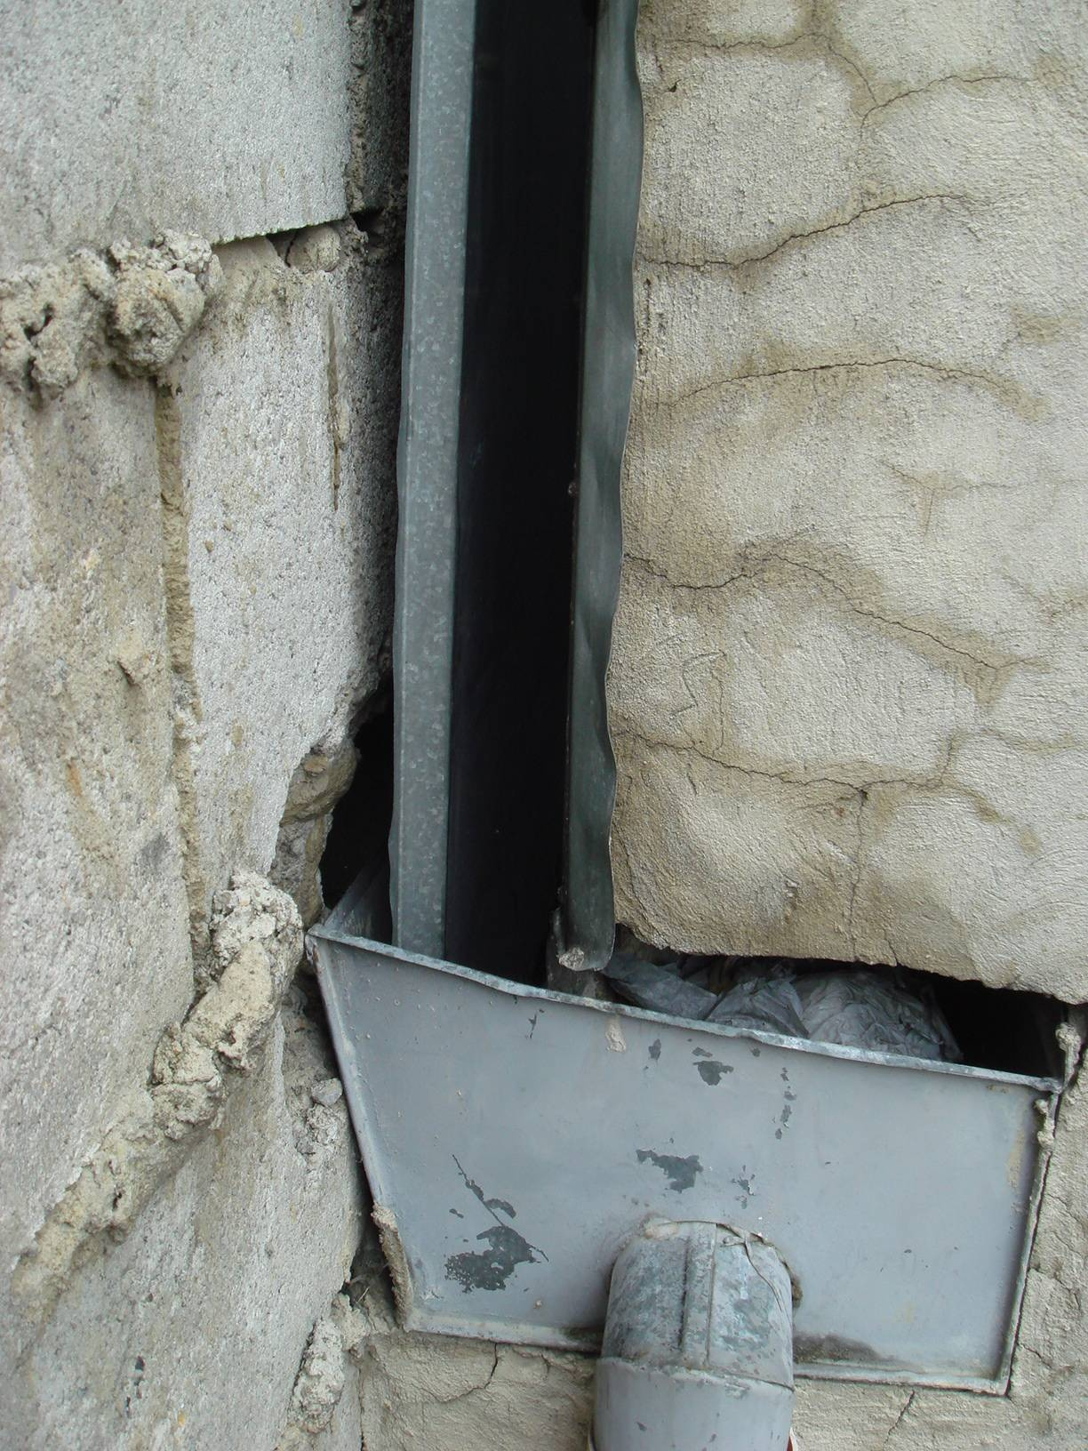
Visita Efectuadas Reubicación Palma Los Comuneros 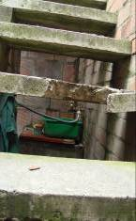 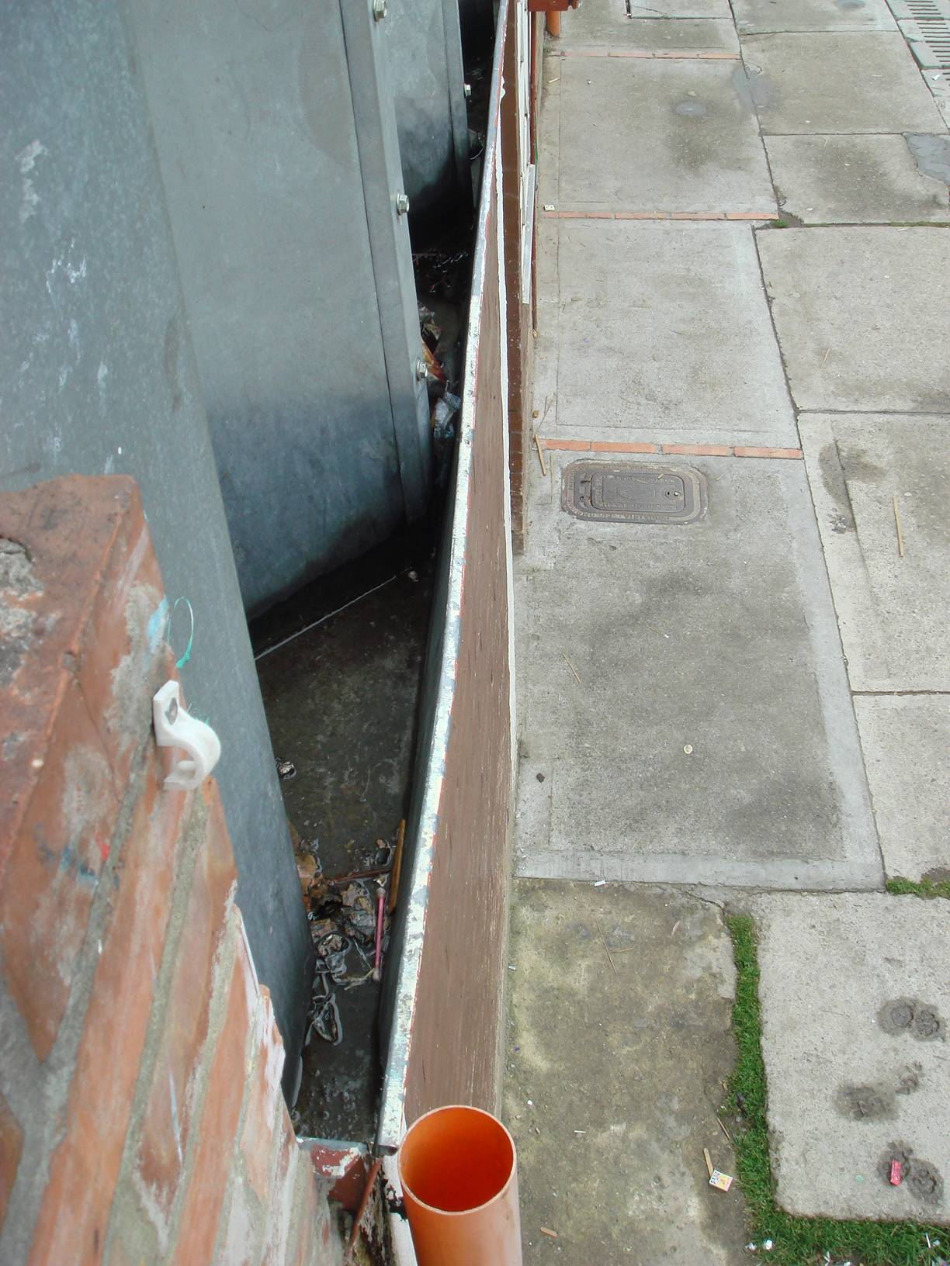

Las imágenes anteriores corresponden al interior de algunas viviendas de los Comuneros la Palma, donde se observa canales entre las casas, anomalía que genera humedad a las cuales los habitantes no han efectuado ninguna mejora.

2.3.2.3.1. Hallazgo Administrativo - Plan de vivienda Reubicación grupo Comuneros la Palma

La CVP no ha realizado gestión de cobro ejecutivo para recuperar la cartera por valor de $3.249,7 millones (saldo a abril 30/08), incumpliendo el Art. 3 de la Ley 610 de 2000 por no cumplir con una “Adecuada y correcta recaudación” de cartera.

En visita efectuada por este equipo auditor a estas viviendas, se evidenció que los adjudicatarios están renuentes a cancelar sus obligaciones con la Caja de Vivienda Popular, en razón a que el proyecto evidencia varias fallas a saber:
- el techo de dichas casas son de láminas metálicas, no funcionales, cuando llueve y hace sol presentan humedades y filtramientos
- las viviendas no tienen medidores por falta de conclusión de las obras civiles.
- De otra parte, de acuerdo a las escrituras entregadas a los adjudicatarios del proyecto los comuneros dice: “.PARQUEADERO NUMERO UNO (1) con área aproximada de noventa y nueve metros cuadrados (99.00 M2) PARQUEADERO NUMERO DOS: con área aproximada de ciento ochenta y ocho punto trece metros (188.13 M2)”. Estos no fueron construidos.

Dado la incertidumbre por la incobrabilidad de esta cartera, esta cifra están mal presentadas en el Balance de la CVP de acuerdo con las normas técnicas de Contabilidad Pública relativas a los deudores que dice “…teniendo en cuenta el riesgo de insolvencia del prestatario en Deudores de Difícil Recaudo.”, correspondiendo de acuerdo a la dinámica del PGCP, a deudas de difícil cobro.

La Contraloría oficio a la CVP sobre lo anterior obteniéndose la siguiente respuesta.

Aspectos jurídicos

“Con fecha 3 de junio de 1996, la CVP y la firma PROCILLTDA celebraron el contrato 005 de 1996 cuyo objeto fue “obras de Urbanismo. Lote La palma II Reubicación comunidad de comuneros”. Con fecha 19 de diciembre de 1996, la CVP y la Corporación Fejesa Ltda..., celebraron el contrato de obra Pública No. 058 de 1996, cuyo objeto consistió en: “El contratista se obliga con la Caja a ejecutar a precio Unitario sin reajuste y Plazo fijo, la construcción de Obra de URBANISMO Externo en la Urbanización La Palma, manzana Comuneros, de acuerdo a los Planos y especificaciones suministradas por la Caja, en los términos estipulados en el presente contrato”. El contrato 058 de 1996, se celebro para continuar las obras de urbanismo iniciadas bajo el amparo del contrato 005 de 1996, celebrado con la firma “Procil”. En ambas sociedades, figuraba como representante legal el señor Freddy Enrique Jaramillo Sánchez

En 1999 se efectuó una acción jurídica acción contractual de Corporación Fejesa contra Caja de Vivienda Popular 1999-02384, esta acción se interpone por diferentes causas entre ella: el terreno donde se estaban adelantando las obras presentaba alto riesgo, errores en el procedimiento constructivo adelantado por el contratista determinaron un cambio de especificaciones en las obras diseñadas inicialmente, en agosto de 1997 el contratista solicita una nueva adición al contrato 058 de 1996, la Entidad le comunicó la imposibilidad de hacer una nueva adición , dado que por virtud del parágrafo del artículo 40 de la ley 80 de 1993, los contratos no pueden adicionarse en más de 50% del valor inicial y este contrato ya presentaba dos adiciones cercanas a ese 50% la CVP, por resolución No. 394 de 1997, liquidó unilateralmente el contrato 058 de 1996 y por resolución No. 439 de 1997, la confirmó. La citada Corporación Fejesa demando ante el Tribunal Administrativo de Cundinamarca, mediante sentencia febrero 5 de 2003 la Sala de la Sección Tercero denegó las pretensiones de la demanda, sin condena en costas. La sentencia fue apelada por la demandante y se encuentra en despacho de la Consejeria desde el 8 de mayo de 2008 para el fallo de la segunda instancia”.

Redes de Acueducto y Medidores

“La no culminación del proceso de entrega de las redes de infraestructura de servicios públicos en lo que se relaciona con el recibo por parte de la EAAB, de las obras de acueducto, alcantarillado residual y alcantarillado pluvial del proyecto Los Comuneros, como prerrequisito para la solicitud e instalación de los medidores para cada una de las viviendas ante la misma entidad. Debido al incumplimiento en la terminación y entrega de las obras tanto a la EAAB como a la CVP, por parte del constructor responsable para la época (PROCIL LTDA) ya que dentro de las funciones establecidas en el objeto del contrato, se determino que el constructor debía entregar tanto las obras de urbanismo como las obras civiles correspondientes a la viviendas.

Así las cosas, el contratista no termino las obras civiles ni culmino con el proceso de entrega de las redes de infraestructura de servicios públicos correspondientes a la Urbanización los Comuneros, ocasionando el no recibo por parte de la EAAB de dichas redes y por lo tanto la no viabilidad de instalación de medidores de acueducto.

Es importante anotar que los tramites y diseños de acueducto y alcantarillado para la primera etapa de la construcción, se radicaron en la EAAB, de los que se obtuvieron carta de asignación de compromiso a los Urbanizadores Nº 052-96 del 14 de Noviembre de 1.996, número de proyecto de alcantarillado Nº 4115, número de proyecto de Acueducto Nº 18/007, designación de interventoría por parte de la EAAB y se cancelaron pólizas de garantía por parte de la CVP, quedando pendiente la aprobación de estos y su debido recibo en la EAAB”.

Diagnóstico del proyecto

“La CVP a través de Dirección de Urbanizaciones, adelanto el contrato inter-administrativo Nº 177 de 2.005, entre la CVP y la Universidad nacional de Colombia, cuyo objeto fue el diagnostico Geotécnico y Estructural de Once proyectos de vivienda de la CVP, dentro de los cuales se encontraba la Urbanización la Palma Comuneros.

Este estudio determinó la necesidad de efectuar obras de urbanismo externo especialmente en el control de aguas de infiltración y escorrentía superficial y sudsuperficial sobre las laderas y las zonas comunes de la urbanización.

Para atender las recomendaciones formuladas en el estudio y para culminar y entregar a la EAAB las redes de Acueducto y Alcantarillado de la Urbanización, y posterior solicitud de instalación de los medidores de acueducto, la CVP mediante Convenio Inter-administrativo Nº 142 de 2.005 entre la CVP y el IDIPRON cuyo objeto era la Ejecución del “mantenimiento, construcción, reconstrucción y recuperación de canaletas de aguas lluvias, cunetas de vía, andenes y tratamiento de taludes de las diferentes urbanizaciones de la CVP”, realizo las obras necesarias como verificación culminación de redes de alcantarillado, topografía general, elaboración de planos record de obra relacionados con las redes de acueducto para la etapa uno y dos del proyecto, y las siguientes obras:
- Reconstrucción de canaletas y cunetas de vías, Limpieza de canales en piedra, para que las aguas lluvias no afecten las viviendas.
- Conducción de aguas lluvias a través de tuberías en zonas de cesión para evitar afectaciones.
- Reconstrucción de andenes afectados por las aguas lluvias.
- Diseño y tratamiento de taludes que se encuentran erosionados presentando inestabilidad.
- Todo lo anterior en cumplimiento de las recomendaciones de las licencias de Urbanismo.

El interventor designado por el Acueducto radico los estudios y planos finales ante la EAAB para su evaluación y recibo

Para julio 30 de 2.008 La EAAB, asigno el numero de obra (19561 y 2939) con los que certifica que los estudios y planos cumplen con los requisitos exigidos desde el punto de vista geográfico, por lo que a tramite seguido, con estos números se deben solicitar ante la zona Norte, los medidores de acueducto previo cumplimiento de los requisitos establecidos por la resolución Nº 1298 del 27 de Diciembre de 2.007 expedida por la EAAB, proceso que se adelanta en la actualidad”

Parqueaderos

“Los parqueaderos diseñados en el proyecto no se construyeron por varias razones a saber:

a- tanto el parqueadero Nº 1 como el Nº 2 se encuentran localizados sobre la vía denominada calle 128 A (V-8), vía que no esta considerara dentro de los linderos del proyecto de la CVP y por lo que se consideraba de plan vial por ejecutar por el Distrito Capital. Al no haber sido construida la vía, es imposible acceder vehicularmente a las zonas diseñadas como parqueadero.

b- El plano del proyecto general de incorporación ante el DAPD plano Nº S. 214 / 4 -00, en nuestro proyecto de deslinde del predio no relaciona la vía como parte del proyecto. Por lo que la CVP no la desarrollo dentro de la construcción de la Urbanización.

Adicionalmente la normatividad urbanística del sector, para la época, la cual se refleja en la licencia de Construcción, establecía que la demanda de estacionamientos era de Cero.

Mediante Acta de Recibo Nº 030 del 21 de Octubre de 1.998 la CVP entrego a la Procuraduría de Bienes del distrito Capital, hoy DADEP, las zonas de uso publico enmarcadas en el plano Urbanístico sin considerar las áreas denominadas parqueaderos ya que por ser este proyecto un desarrollo urbanístico por agrupación de vivienda, estas áreas se entregaran a la comunidad como zonas de uso privado”.

Sobre los aspectos jurídicos tal como se observa en la respuesta de la CVP. En 1999 se efectuó una acción jurídica acción contractual de Corporación Fejesa contra Caja de Vivienda Popular 1999-02384, uno de los errores fue, en el procedimiento constructivo que determinaron el cambio a las obras diseñadas inicialmente, la Contraloría efectuará el seguimiento una vez se presente el fallo de segunda instancia del tribunal Administrativo de Cundinamarca. Aunado a este el convenio interadministrativo No. 142 de 2005 entre la CVP y el IDIPROM cuyo objeto era la Ejecución del “Mantenimiento, construcción, reconstrucción y recuperación de canales de aguas lluvias, cunetas de vías, andenes y tratamiento de taludes de las diferentes urbanizaciones de la CVP, incluyendo Reubicación Comuneros la Palma.

En relación a la solicitud de los medidores previo requisito de la resolución 1298 del 27 de diciembre de 2007, la Contraloría efectuará el seguimiento respectivo a los números de obra (19561 y 2939) asignados por La EAAB, Toda vez que dichas viviendas desde la entrega de estas no pagan agua.

2.3.2.4. Arborizadora Alta, Ciudad Bolívar (grupos 3, 5 y 13), Reubicación grupo Comuneros la Palma, Nueva Roma Oriental y San Diego.

2.3.2.4.1. Hallazgo Administrativo, no existe un estudio sicosocial y económico.

A la fecha no existe en la CVP, un estudio sicosocial y económico de los deudores y su capacidad de pago de los planes de Vivienda Arborizadota Alta, Ciudad Bolívar (grupos 3,5 y 13), Reubicación grupo comuneros la palma, Nueva Roma Oriental y San diego, como lo estipula el acuerdo No. 004 de abril 19 de 2007 por la cual se adopta el Reglamento Interno de Recaudo de Cartera de la CVP, en su capitulo III PARAGRAFO 1 que a la letra dice “La Gerencia de la Caja de Vivienda Popular deberá establecer los criterios para el análisis de la situación sicosocial del deudor y su capacidad de pago”.

De acuerdo a visita efectuada al área financiera se evidenció un informe final del contrato de prestación de servicios No. 185 del año 2005 suscrito entre la CVP y COVINOC S.A., cuyo objeto es adelantar la gestión de cobro a los deudores de la Entidad, teniendo en cuenta el plan de incentivos aprobado por la recuperación y normalización de la cartera, a través de acuerdos de pago y administración de los mismos.

Igualmente en el numeral 4.3.1 del informe de COVINOC a la letra dice:

“Razones de No Pago Durante la ejecución del contrato 185 y conforme a las gestiones efectuadas de contactabilidad, los adjudicatarios que se acogieron al plan de incentivos informaron estar incumpliendo con las obligaciones pactadas por los siguientes motivos:
- Calamidad Domestica
- Viven en condiciones no dignas para su bienestar ya que las viviendas presentan agrietamientos y están ubicadas en zonas de alto riesgo.
- Informan que su deuda supera el valor real de la vivienda, por tanto, justifican el no pago de la obligación.
- La gran mayoría de los créditos han vendido o cedido sus derechos sobre el bien inmueble justificando la no responsabilidad ante la deuda.
- Inconformidad ante los incentivos otorgados, ya que afirman que hubo inequidad al momento de asignarlos
- Desempleo total en el grupo familiar
- Adjudicatarios pertenecientes a estratos 1 y 2de edad avanzada sin ninguna clase de ayuda económica
- Madres Cabeza de familia
- Personas de bajos ingresos económicos que no tienen empleo estable trabajan por día.
- El no cumplimiento en cuanto a la asignación de su escritura por parte de la CVP
- Influencias negativas por parte de los líderes comunales que le afirman condonación de la deuda por parte de la CVP y los presionan a no cancelar las cuotas estipuladas”

La Contraloría de Bogotá por su parte, en las visitas de campo realizadas a estas urbanizaciones, constató que lo informado por la empresa COVINOC, se ajusta a la realidad, agregando además que los líderes de los respectivos barrios han trasmitido a sus comunidades la posibilidad que por una posible norma que se apruebe en el Concejo de Bogotá, se exonerarían de las deudas que tienen con la CVP.

También se observa que dentro de los adjudicatarios morosos, se en encuentran deudores que tienen capacidad de pago y en muchos casos estos tienen las propiedades en arriendo, como podemos observar en arborizadora alta, donde las soluciones habitacionales fueron modificadas, construyendo un segundo piso, lo que demuestra la condición financiera del deudor en la cultura del no pago.

FOTOS DE ARBORIZADORA ALTA

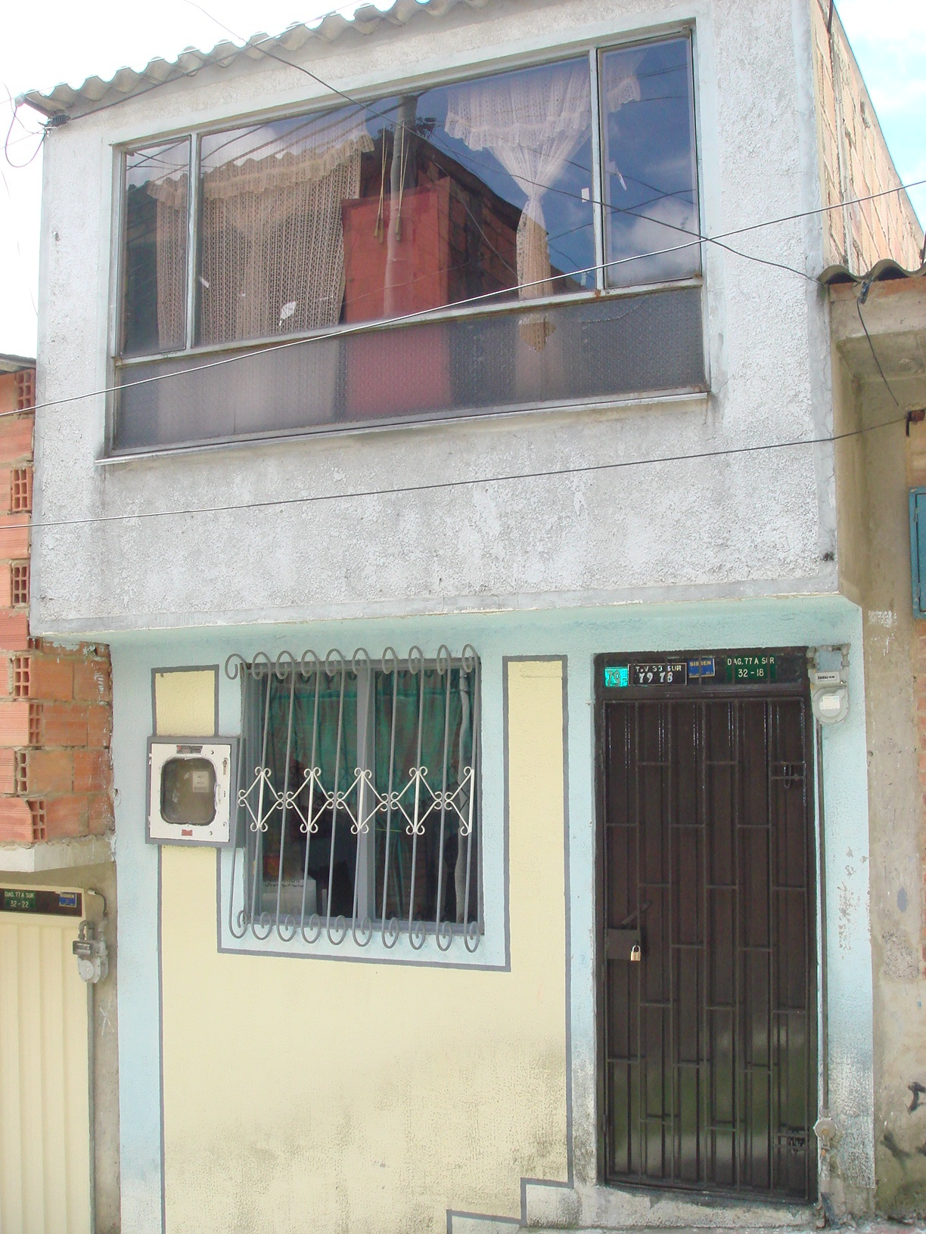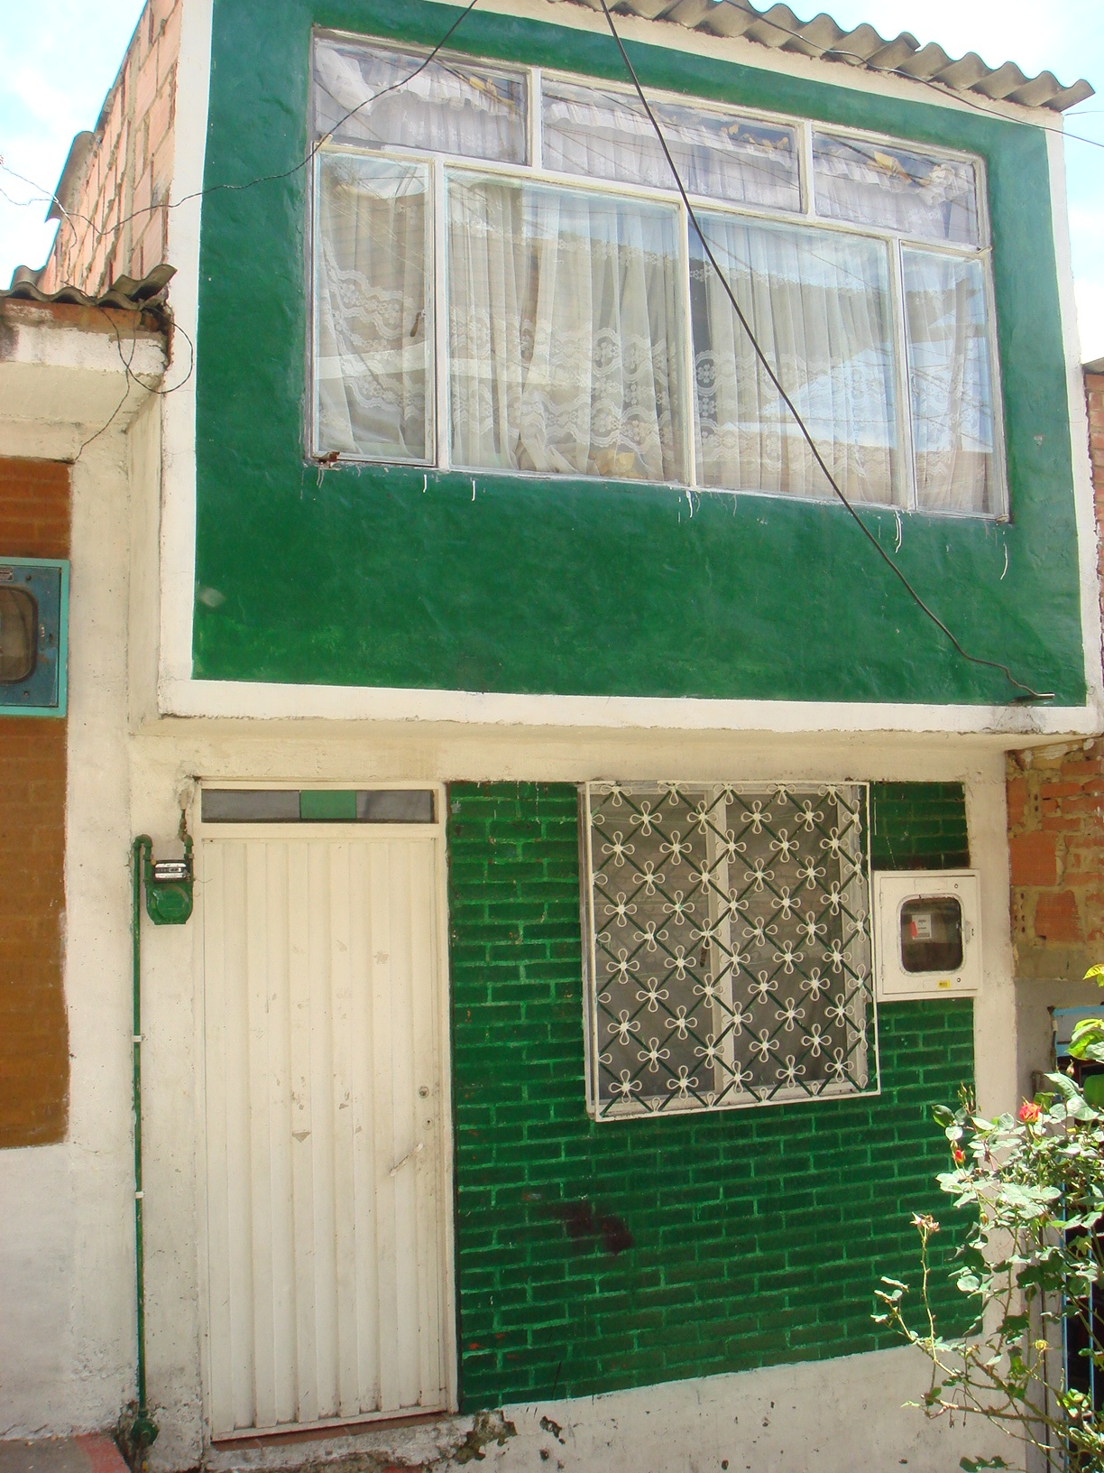

2.3.2.4.2. Hallazgo Administrativo – No realización de Gestión de Cobro Ejecutivo.

La Caja de la Vivienda Popular, según oficio del 11 de julio de 2008 dirigido al equipo auditor de la Contraloría, ante el no cobro coactivo comunicó: “…que las acciones de cobro coactivo se adelanten únicamente en los casos en los cuales, mediante un análisis de la misma se determine que un deudor a pesar de la capacidad de pago a incumplido su compromiso…” , evidenciándose que la CVP no ha realizado gestión de cobro ejecutivo o proceso reivindicatorio para recuperar la cartera morosa no reestructurada de los barrios mencionados que asciende en abril 30 de 2008 a $5.402 millones, incumpliendo el Art. 3 de la Ley 610 de 2000 por no cumplir con una “Adecuada y correcta recaudación” de cartera, suma que no incluye la cartera morosa de los Comuneros la Palma, mencionada en el punto 2.3.2.3.1.

2.3.2.4.3. Hallazgo Administrativo - cifras mal presentadas en el Balance de la CVP

De acuerdo a la incobrabilidad de la cartera analizada en los dos puntos anteriores tomados como muestra, se observa que es un común denominador la mora mayor a 12 meses de los adjudicatarios, cifra que se estima a junio 30 de 2008 en $21.444,2 millones, por lo que dado el alto grado de incertidumbre, el saldo de cartera estaría mal presentado en el Balance de la CVP, teniendo en cuenta las normas técnicas de Contabilidad Pública relativas a los deudores que dice “…teniendo en cuenta el riesgo de insolvencia del prestatario en Deudores de Difícil Recaudo.”, correspondiendo el registro de esta cartera, de acuerdo a la dinámica del PGCP, a deudas de difícil cobro.

2.3.2.4.4. Hallazgo Administrativo Ciudad Bolívar Grupo 3, 5 y 13, viviendas sin escriturar.

Se adjudicaron 948 viviendas, escrituradas 403 y sin escriturar 545 viviendas, las razones expuestas por la CVP son:

- “Que no se escrituraba hasta que no se pagará la totalidad de los créditos otorgados por las familias beneficiadas.
- Falta de recursos económicos por parte de los adjudicatarios que se ve reflejado en el pago de Derechos Notariales, Beneficencia y registro.
- Falta de información de los predios adjudicados, pues hay varias bases de datos y no hay información consistente entre financiera y urbanizaciones.
- Desconocimiento de los adjudicatarios sobre la escrituración, pues por el hecho de tener la escritura no son propietarios sino se realiza el registro.”

Evidenciándose fallas en la gestión adelantada en periodos anteriores en la CVP, para la depuración de estos al no establecerse sistemas modernos de información que faciliten la gestión y el control como lo estipula la ley 87 de 1993 en su artículo 4 elementos para el sistema de control interno inciso i), deficiencia en la cual la CVP está trabajando para su solución.

ANEXO No. 1

CUADRO DE HALLAZGOS DETECTADOS Y COMUNICADOS

TIPO DE HALLAZGO | CANTIDAD | VALOR | REFERENCIACIÓN
ADMINISTRATIVOS | 10 | 0 | 2.3.1.1.1- 2.3.1.2.1- 2.3.1.5.1- 2.3.2.2.1- 2.3.2.2.2- 2.3.2.3.1- 2.3.2.4.1- 2.3.2.4.2-  2.3.2.4.3- 2.3.2.4.4-
FISCALES
DISCIPLINARIOS |  | NA
PENALES |  | NA

NA: No aplica.

Ficha de Estadística Básica de Inversión Distrital, EBI-D Versión 62 del 30 de mayo de 2008, Caja de Vivienda Popular, CVP.
Fecha de Corte: 30 de junio de 2008
En la Ficha EBI-D Versión 62 del 30 de mayo de 2008, se incluyó la meta “ Acompañar integralmente 109 familias del sector la Colombianita para mitigar el impacto social por las acciones de restitución de espacio público”, sin programación en el Plan de Acción.
En la Ficha EBI-D Versión 48 del 19 de enero de 2007 se evidencia en el Punto No 13: “Se adiciona el proyecto en $22.991.036.640 para el 2006, con lo cual se construirán 1.037 viviendas de reposición para atender la demanda de hogares objeto del programa de Reasentamientos”. Sin embargo la meta del proyecto no se ajustó. De ahí que no se evidencia registro del ajuste de la meta con respecto al Convenio CVP-FONADE.
Dato correspondiente al acta de visita de auditoría del 27 de agosto de 2008 la Oficina Asesora de Planeación de la -CVP- y no con la suma de 4.224 hogares a reasentar tal como se observa en el cuadro No 2.
Para la vigencia de 2007, se presentó 461 hogares reasentados, como se evidencia en el informe de Gestión.
En las Fichas EBI-D y en el Plan de Acción no se evidencia dicho ajuste, mientras que en la Versión 62 de la Ficha EBI-D de 30 de mayo de 2008, se adicionó la meta No 10 “Acompañar integralmente 109 familias del Sector la Colombianita…”.
Presentación, Caja de Vivienda Popular –CVP-, 2008.
Valor Único de Reconocimiento –VUR-: Es el instrumento económico que posibilita el reasentamiento de familias de estratos 1 y 2 que habitan predios ubicados en áreas declaradas como de alto riesgo no mitigable, para garantizar su inclusión en los programas de vivienda del Distrito, en cumplimiento de subprograma de reasentamiento por alto riesgo no mitigable, plasmados en el artículo 292 del Plan de Ordenamiento Territorial de Bogotá. Artículo 1º del Decreto Distrital No 094 de 4 de abril de 2003. Mediante Decreto No 437 del 19 de octubre de 2006, se modificó parcialmente el VUR, en el que según el Artículo 1º está compuesto por los siguientes factores: - Los derechos reales de dominio o posesión - Un reconocimiento adicional por vulnerabilidad económica.
Oficio del 1 de septiembre de 2008, Caja de Vivienda Popular –CVP-
Oficio N° 520 del 4 de octubre del 2007, Caja de Vivienda Popular, CVP. El Decreto 230 del 25 de julio de 2003 “Por el cual se le asignan funciones para la ejecución del programa de reasentamiento de familias localizadas en zonas de alto riesgo no mitigable en Bogotá, Distrito Capital y se dictan otras disposiciones”. Artículo 4º Cuando de acuerdo con el concepto técnico emitido por el Fondo de Prevención y Atención de Emergencias, se requiera la evacuación de las familias en alto riesgos no mitigable, el Fondo de Prevención y Atención de Emergencias dispondrá de los mecanismos necesarios para el traslado inmediato y provisional de las familias hasta por un mes, término perentorio a partir del cual al Caja de Vivienda Popular asumirá el traslado provisional de la familia hasta su reasentamiento definitivo.
Acta de Visita, Dirección de Reasentamiento, 29 de agosto de 2008, Caja de Vivienda Popular –CVP-
Acta de Visita, Oficina Asesora de Planeación Caja de Vivienda Popular, 27 de agosto de 2008
Dirección de Reasentamiento, Comunicación Interna de agosto 26 de 2008
Corresponde a los deudores morosos que se acogieron al plan de incentivos según acuerdos No. 6,12 y 13 de 2005 expedido por la Junta Directiva CVP.
Los deudores morosos que no se acogieron a ningún incentivo
Tomado se Memorando DUT -410 julio 8, de la Dirección de Urbanizaciones y Titularización
Oficio 344 de agosto 19 de 2008 oficina Asesora Jurídica CVP radicación CVP Nr.2008IE400
Comunicación interna DUT 216 de agosto 19 de 2008 de la Dirección Urbanizaciones y Titulación CVP
Informe Final Marzo de 2007 contrato de prestación de servicios No. 185-2005 CVP y COVINOC S.A.
Comunicación interna DUT 304 sept. 2 de 2008 de la Dirección de Urbanizaciones y Titulaciones

